铜府办发〔2024〕22号

重庆市铜梁区人民政府办公室
关于印发重庆市铜梁区非煤矿山事故应急预案的通知

各镇人民政府、街道办事处，区政府各部门，有关单位：
《重庆市铜梁区非煤矿山事故应急预案》已经区政府同意，现印发给你们，请认真贯彻执行。

重庆市铜梁区人民政府办公室
2024年7月2日
（此件公开发布）

重庆市铜梁区非煤矿山事故应急预案

目 录
1 总则 5
1.1 编制目的 5
1.2 编制依据 5
1.3 适用范围 5
1.4 工作原则 5
1.5 预案衔接 6
1.6 事故分级 6
2 组织指挥体系 6
2.1 应急指挥机构及职责 6
2.2 工作组及职责 8
2.3 成员单位及职责 10
3 监测与预警 12
3.1 监测 12
3.2 预警 13
3.3 预警流程图 15
4 应急响应 15
4.1 信息报告 15
4.2 信息上报流程图 16
4.3 响应分级 17
4.4 先期处置 17
4.5 启动条件 17
4.6 启动程序 17
4.7 处置措施 18
4.8 响应调整和终止 19
4.9 记录保存 19
4.10 响应流程图 19
5 后期处置 20
5.1 善后处置 20
5.2 事故调查 21
5.3 总结评估 21
6 应急保障 21
6.1 队伍保障 21
6.2 救援装备及物资保障 21
6.3 通信及交通运输保障 21
6.4 技术保障 22
6.5 治安保障 22
6.6 医疗卫生保障 22
6.7 经费保障 22
7 预案管理 23
7.1 宣传、培训和演练 23
7.2 预案评估修订 23
7.3 预案实施 23

1 总则

1.1 编制目的
有效预防全区非煤矿山事故发生，提升非煤矿山事故应急处置能力，保障人民群众生命财产安全，最大限度减少和降低非煤矿山事故造成的损失。

1.2 编制依据
根据《中华人民共和国突发事件应对法》《中华人民共和国安全生产法》《中华人民共和国矿山安全法》《生产安全事故应急条例》《生产安全事故报告和调查处理条例》《突发事件应急预案管理办法》《生产安全事故应急预案管理办法》《重庆市安全生产条例》《重庆市突发事件应对条例》《重庆市突发事件总体应急预案》《重庆市突发事件应急预案管理实施办法》《重庆市突发事件预警信息发布管理办法》《重庆市非煤矿山事故应急预案》《重庆市铜梁区突发公共事件总体应急预案（暂行）》及相关法律法规，结合我区实际制定本预案。

1.3 适用范围
本预案适用于重庆市铜梁区行政区域内非煤矿产资源地质勘探、生产和釆掘施工（包括尾矿库）中发生的生产安全事故的应对工作。

1.4 工作原则
坚持人民至上、生命至上，统一领导、分级负责，部门联动、协同配合，资源整合、科学应对的原则。

1.5 预案衔接
本预案与《重庆市非煤矿山事故应急预案》和《重庆市铜梁区突发公共事件总体应急预案（暂行）》相衔接。

1.6 事故分级
根据事故严重程度，非煤矿山事故由高到低分为特别重大、重大、较大、一般四个等级。下述有关数量表述中，“以上”含本数，“以下”不含本数。
（1）特别重大事故：造成30人以上死亡，或者100人以上重伤（包括急性工业中毒，下同），或者1亿元以上直接经济损失的事故；
（2）重大事故：造成10人以上30人以下死亡，或者50人以上100人以下重伤，或者5000万元以上1亿元以下直接经济损失的事故；
（3）较大事故：造成3人以上10人以下死亡，或者10人以上50人以下重伤，或者1000万元以上5000万元以下直接经济损失的事故；
（4）一般事故：造成3人以下死亡，或者10人以下重伤，或者1000万元以下直接经济损失的事故。

2 组织指挥体系

2.1 应急指挥机构及职责
为及时有效实施本区非煤矿山事故应急救援处置工作，最大程度减少人员伤亡和财产损失，按照“统一指挥、分级负责、资源共享、条块结合”的原则，成立铜梁区非煤矿山事故应急指挥部（以下简称指挥部），统一组织领导和指挥协调本区非煤矿山事故应急救援处置工作。
指挥部根据应急处置工作的需要可设立现场指挥部。现场指挥部作为现场应急指挥机构，在指挥部领导下，具体负责指挥协调事故现场的应急处置与救援行动。
铜梁区非煤矿山事故应急指挥部：
指 挥 长：区政府分管安全副区长
副指挥长：区政府办有关副主任和区应急管理局、区政府有关部门、事发地镇政府（街道办事处）主要负责人
成员单位：区政府办、区委宣传部、区委网信办、区经济信息委、区公安局、区财政局、区人力社保局、区生态环境局、区交通运输委、区水利局、区商务委、区卫生健康委、区应急管理局、区林业局、区大数据发展局、区规划自然资源局、区市场监管局、区气象局、区消防救援局、区总工会、国网重庆铜梁供电公司、龙泽水务公司、潜能燃气公司、事发地镇政府（街道办事处）等单位。
指挥部职责：
统筹、协调、指挥事故的应急处置工作；传达并贯彻落实市委、市政府领导同志重要指示、批示精神和区委、区政府领导同志有关指示要求；及时向市委、市政府和区委、区政府报告应急处置工作进展情况；成立相应工作组负责应急处置工作。

2.2 工作组及职责
根据应急救援工作的需要，指挥部下设综合协调组、抢险救援组、医疗防疫组、秩序维护组、后勤保障组、舆情导控组、善后处置组、调查评估组和专家组，在指挥部的统一指挥、协调下，按照职责分工和事故现场处置方案，相互配合、密切协作，共同开展应急救援处置工作。
（1）综合协调组：区应急管理局牵头，区政府办、区公安局、区规划自然资源局、事发地镇政府（街道办事处）等有关部门参与。主要职责：负责统筹协调指挥部工作；统一收集、汇总、分析、报送信息，对发布信息进行审核；协调调配有关应急资源；协调各成员单位全力开展应急救援处置工作。
（2）抢险救援组：区应急管理局牵头，区生态环境局、区交通运输委、区规划自然资源局、区消防救援局、国网重庆铜梁供电公司、龙泽水务公司、潜能燃气公司、事发地镇政府（街道办事处）等有关部门参与。主要职责：拟定抢险救援处置方案，组织救援力量实施救援。
（3）医疗防疫组：区卫生健康委牵头，区公安局、区交通运输委、事发地镇政府（街道办事处）等有关部门参与。主要职责：负责开展医疗救护、卫生防疫、现场医疗保障及心理危机援助等工作。
（4）秩序维护组：区公安局牵头，区交通运输委、事发地镇政府（街道办事处）等有关部门参与。主要职责：封锁、警戒、控制、保护事故现场及周边区域；维护现场秩序；疏散转移现场和周边受威胁区域人员；开展交通管制，在现场外围开辟专用通道供救援车辆和人员通行。
（5）后勤保障组：事发地镇政府（街道办事处）牵头，区经济信息委、区财政局、区交通运输委、区水利局、区商务委、区应急管理局、区大数据发展局、国网重庆铜梁供电公司、龙泽水务公司、潜能燃气公司等有关部门参与。主要职责：负责保障指挥部和各工作组的电力、通信及办公设施设备正常运行；调运救灾物资，保障受灾群众和抢险救援人员的基本生活。
（6）舆情导控组：区委宣传部牵头，区委网信办、区公安局、区应急管理局、事发地镇政府（街道办事处）等有关部门参与。主要职责：收集相关舆情；组织开展宣传报道；做好现场媒体记者的接待工作；及时、准确、正面、客观发布权威信息；正确引导社会舆论。
（7）善后处置组：事发地镇政府（街道办事处）牵头，区公安局、区人力社保局、区总工会等有关部门参与。主要职责：负责开展殡葬、安置、补助、补偿、抚慰、抚恤、保险理赔、重建等工作。
（8）调查评估组：区应急管理局牵头，区公安局、区总工会、事发地镇政府（街道办事处）等有关部门参与。主要职责：按规定组织开展事故调查，认定事故责任，提出处理意见，总结经验教训，形成调查评估报告。
（9）专家组：区应急管理局牵头，协调专家赶赴事故现场，根据上报和收集的情况，对事故进行分析判断和事态评估，协助抢险救援组制定抢险救援处置方案，为指挥部提供决策建议。

2.3 成员单位及职责
区政府办：负责协调各成员单位积极参与抢险救援工作；及时向区政府报告事故和抢险救援进展情况；督促落实市委、市政府和区委、区政府领导同志关于事故抢险救援的指示和批示。
区委宣传部：负责起草新闻通稿，及时发布现场处置信息，及时掌握舆情，正确引导社会舆论。
区委网信办：负责监测网络舆情，会同有关部门开展网络舆情引导，及时澄清网络谣言。
区经济信息委：负责组织协调抢险救援中的电力应急保障工作。
区公安局：负责事故可能危及区域内的警戒管控和交通疏导工作，维护事故周边区域社会秩序；协助或配合开展现场和周边受威胁区域人员疏散转移工作；指导涉及民爆物品的安全处置工作；在指挥部的统一指挥下视情况组织公安系统人员积极开展应急救援工作；参与事故善后处理和协助事故调查等工作。
区财政局：负责保障现场应急处置所需工作经费。
区人力社保局：负责工伤保险等有关事宜，参与善后处理工作。
区生态环境局：负责对事故现场的周边环境进行应急监测；提出控制、消除环境污染的措施建议。
区交通运输委：负责组织协调有关部门做好应急救援交通运输保障工作；负责组织协调有关部门恢复公路、桥梁等交通基础设施；负责协调事故处置中的伤员及救灾物资运送、危险货物转移等应急运输保障工作。
区水利局：负责组织协调应急救援所需供水保障；负责在污水处理等环节提供技术方案。
区商务委：负责组织协调生活必需品的调拨和供应工作。
区卫生健康委：负责在事故现场设置临时医疗急救区（点）；负责对伤员进行检伤分类及紧急医疗处置，并迅速将需要进一步救治的伤员转送到指定医院；负责统计伤亡人员情况；必要时，组织有关部门开展心理咨询、抚慰等心理危机干预工作。
区应急管理局：负责事故信息的收集和研判；组织专家研究制定抢险救援方案；调集应急救援力量和装备；做好应急抢险人员的安全防护，预防次生事故发生；牵头会同有关部门开展事故调查处理。
区林业局：负责对事故现场周边的林木进行监测；提供林业相关基础信息，提出控制、预防和消除森林火灾的措施建议。
区大数据发展局：负责组织协调公共通信网络应急保障工作。
区规划自然资源局：负责配合指挥部做好事故应急救援工作，必要时提供事故现场地质灾害、救援措施建议等专业技术支持。
区市场监管局：负责提出事故现场特种设备的处置方案；配合有关部门组织检验机构对事故相关特种设备的质量检测；参与事故调查处理。
区气象局：负责提供事故现场或者现场附近的风向、风速、温度、湿度、气压、雨量等气象资料和进行天气预报。
区消防救援局：在指挥部的统一指挥下参与现场抢险救援工作。
区总工会：负责配合有关部门做好现场维护、善后处理等工作；维护伤亡职工的合法权益。
国网重庆铜梁供电公司：负责配合指挥部做好事故应急救援工作；为事故现场救援提供供电保障；及时抢修受损设施设备。
龙泽水务公司：负责配合指挥部做好事故应急救援工作；为事故现场救援提供供水保障；及时抢修受损设施设备。
潜能燃气公司：负责配合指挥部做好事故应急救援工作；为事故现场救援提供燃气保障；及时抢修受损设施设备。
事发地镇政府（街道办事处）：负责组织协调应急力量进行先期处置，及时上报事故灾难信息；组织、协调、实施本辖区内事故应急救援工作；组织做好善后处置工作。

3 监测与预警

3.1 监测
非煤矿山企业根据地质条件、可能发生灾害的类型及危害程度，建设安全风险监测预警系统，及时汇总分析和预警。行业主管部门应当建立常规数据监测、风险分析和分级管控等制度，对可能引发非煤矿山事故的险情或重要信息，及时研判处理，做到早发现、早报告、早处置。

3.2 预警
3.2.1 预警分级
预警按可能发生的非煤矿山事故等级分为四级。可能发生特别重大事故为Ⅰ级、可能发生重大事故为Ⅱ级、可能发生较大事故为Ⅲ级、可能发生一般事故为Ⅳ级，依次用红色、橙色、黄色、蓝色表示，Ⅰ级为最高级别。
3.2.2 预警发布
Ⅰ级或Ⅱ级预警由市应急管理局组织有关部门和机构、专业技术人员及专家进行会商研判，预估可能的影响范围和危害程度，向市政府提出预警级别建议。Ⅰ级或Ⅱ级预警信息由市政府或授权市应急管理局发布。
Ⅲ级或Ⅳ级预警由区安委会办公室（区应急管理局）组织有关部门和机构、专业技术人员及专家进行会商研判，预估可能的影响范围和危害程度，向区政府提出预警级别建议。Ⅲ级或Ⅳ级预警信息由区政府或授权区安委会办公室（区应急管理局）发布。
预警信息主要包括事件类别、预警级别、可能影响范围、警示事项、应当采取的措施和发布单位等内容。预警信息的发布、调整和解除可以通过广播、电视、报刊、互联网、手机短信、电子显示屏、宣传车、农村“大喇叭”或组织人员通知等方式，快速、及时、准确地将预警信息传播给风险影响范围内的民众。
3.2.3 预警行动
预警信息发布后，有关镇政府（街道办事处）、有关部门（单位）可以视情况迅速采取以下措施：
（1）及时研判。组织有关部门、有关机构、有关专家对可能引发非煤矿山事故的风险进行分析研判，预估可能的影响范围和危害程度，制订相应的防范应对措施。
（2）防范处置。视情况在危险区域设置警示标志，利用各种渠道增加宣传频次，告知公众避险信息，控制事故范围和损害程度；提前疏散、转移可能受到危害的人员，并进行妥善安置；加强非煤矿山安全巡查，必要时实施交通管制，封闭危险区域、路段，或要求车辆改道行驶。
（3）应急准备。责令应急救援队伍进入待命状态，并调集应急所需物资装备，做好应急保障工作；加强舆情监测，做好舆论引导工作。
3.2.4 预警调整和解除
预警信息发布后，发布预警信息的单位应当加强对信息的收集、汇总、分析、研判，及时掌握事件发展态势和排险进展情况，并根据事态的发展，按照有关规定适时调整预警级别并发布。
有事实证明不可能发生突发事件或者危险已经解除的，发布预警信息的单位应当及时宣布解除警报，终止预警，并解除已经采取的有关措施。

3.3 预警流程图
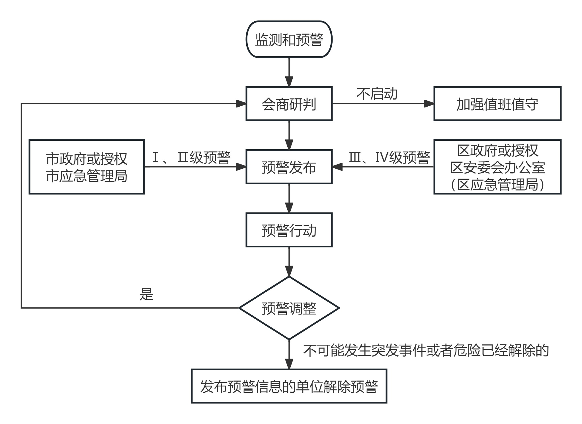

4 应急响应

4.1 信息报告
4.1.1 报送程序
非煤矿山事故发生后，事发单位立即向区应急管理局和属地镇政府（街道办事处）报告事态发展情况和先期处置情况，区应急管理局核实事故情况，及时向区委、区政府和市应急管理局报告。初判为发生较大及以上非煤矿山事故的，区委、区政府在30分钟内向市委、市政府电话报告，在1小时内向市委、市政府书面报告。
对首报时要素不齐或事件衍生出新情况、处置工作有新进展的，要及时续报，处置结束后要及时终报。
4.1.2 信息内容
报告主要内容包括：非煤矿山事故发生时间、地点，负责现场指挥的主要人员姓名、职务和联系方式，事故基本情况、初步原因、初判等级，事故简要经过、直接经济损失、伤亡及被困人数、发展趋势评估，伤亡人员抢救情况、已采取的处置措施及进展情况，是否需要增援，报告人姓名、职务、联系方式等内容。
4.1.3 信息通报
发生非煤矿山事故后，区应急管理局及时通报区级有关部门，事发地镇政府（街道办事处）及时通报事发地周边区域可能受影响的单位和居民。发现其他可能引发非煤矿山事故的事件后，有关部门（单位）应当及时通报区应急管理局。

4.2 信息上报流程图
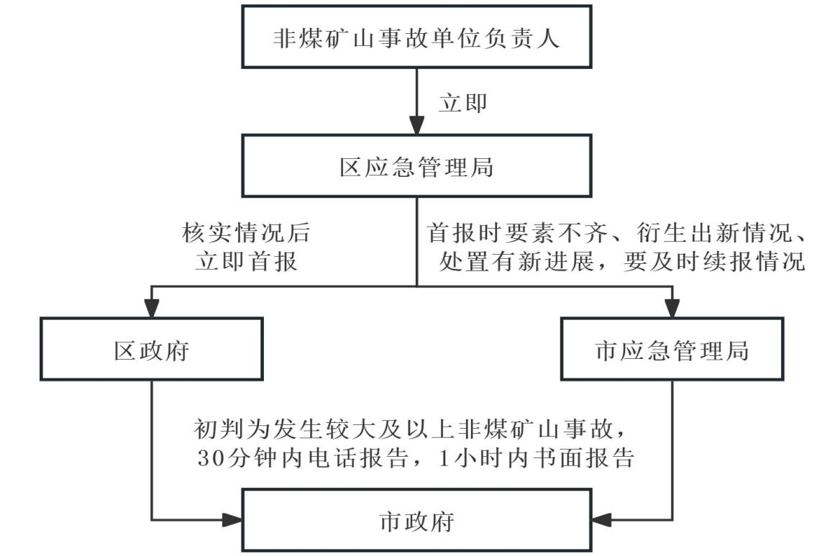

4.3 响应分级
根据非煤矿山事故严重程度和发展态势，非煤矿山事故应急响应由高到低分为Ⅰ级、Ⅱ级、Ⅲ级和Ⅳ级（响应分级表见附件1）。

4.4 先期处置
（1）事发单位要立即组织本单位应急队伍和人员营救受害人员，疏散、撤离、安置受威胁人员；控制危险源，标明危险区域，封锁危险场所，并采取其他防止危害扩大的必要措施；向事发地镇政府（街道办事处）及有关部门报告。
（2）事发地居委会、村委会等基层组织应积极配合，协助做好现场保护、道路引领、秩序维护等工作。
（3）事发地镇政府（街道办事处）应调动应急队伍，采取措施控制事态发展，组织开展应急处置与救援工作，并及时向区委、区政府及相关部门报告。

4.5 启动条件
发生特别重大非煤矿山事故启动Ⅰ级应急响应，发生重大非煤矿山事故启动Ⅱ级应急响应，发生较大非煤矿山事故启动Ⅲ级应急响应，发生一般非煤矿山事故启动Ⅳ级应急响应。

4.6 启动程序
对Ⅰ级、Ⅱ级应急响应，由市应急管理局组织会商后提出启动应急响应建议，报市政府分管领导同志批准决定启动Ⅰ级、Ⅱ级应急响应；对Ⅲ级、Ⅳ级应急响应，由区安委会办公室（区应急管理局）组织有关部门（单位）会商后提出启动应急响应建议，报区政府批准决定启动Ⅲ级、Ⅳ级应急响应。超出区政府处置能力的，及时请求市政府及有关部门增援。

4.7 处置措施
有关镇政府（街道办事处）、有关部门（单位）根据工作需要，可以视情况采取以下处置措施：
（1）信息获取。组织相关人员，利用无人机、生命探测仪等手段获取现场信息，分析研判道路、桥梁、通信、电力等基础设施和居民住房损毁情况，以及重要目标物、人员密集场所和人口分布等信息，提出初步评估意见，并向指挥部和有关部门报告。
（2）人员搜救。以抢救人员生命为重点开展救援工作；发生人员被困情况，及时动用专业技术人员和专业设备进行救援，尽早尽快解救被困人员；做好获救人员和伤员的转运安置工作；搜救过程中尽量避免对人员造成次生伤害。
（3）疏散群众。制定切实可行的疏散程序，包括指挥机构、组织分工、疏散范围、避难场所、疏散方式、疏散路线、疏散人员的安置等，组织和指导群众尽快撤离事故威胁区域。
（4）医学救援。迅速调集医疗力量赶赴现场，实施诊断治疗；及时将重症伤员向有救治能力的医疗机构转运，掌握救治进展情况；视情况增派医疗专家、调动急需药物等；做好伤员心理抚慰。
（5）舆论引导。通过政府发布新闻通稿、举行新闻发布会等形式，借助电视、广播、报纸、网络等多种途径，运用微博、微信、移动客户端等新媒体平台，主动、及时、准确、客观向社会发布事故信息和应对情况，回应社会关切，澄清不实信息，正确引导社会舆论。
（6）维护稳定。根据事故影响范围、程度等情况划定警戒区，做好事发现场及周边区域的保护和警戒，维持治安秩序。严厉打击借机传播谣言、制造社会恐慌等违法犯罪行为，做好受影响人员及其家属的矛盾纠纷化解、情绪安抚和法律服务工作，防止发生群体性事件，切实维护社会稳定。

4.8 响应调整和终止
根据形势变化，应当及时调整应急响应级别。当非煤矿山事故的危害有加重趋势时，应及时提高响应级别；当非煤矿山事故的危害得到有效控制时，应及时降低响应级别。
当事故的危害消除后，应及时宣布应急响应终止。

4.9 记录保存
指挥部及其有关部门应当完整、准确地记录应急救援整个过程的重要事项，妥善保存相关原始资料和证据。

4.10 响应流程图

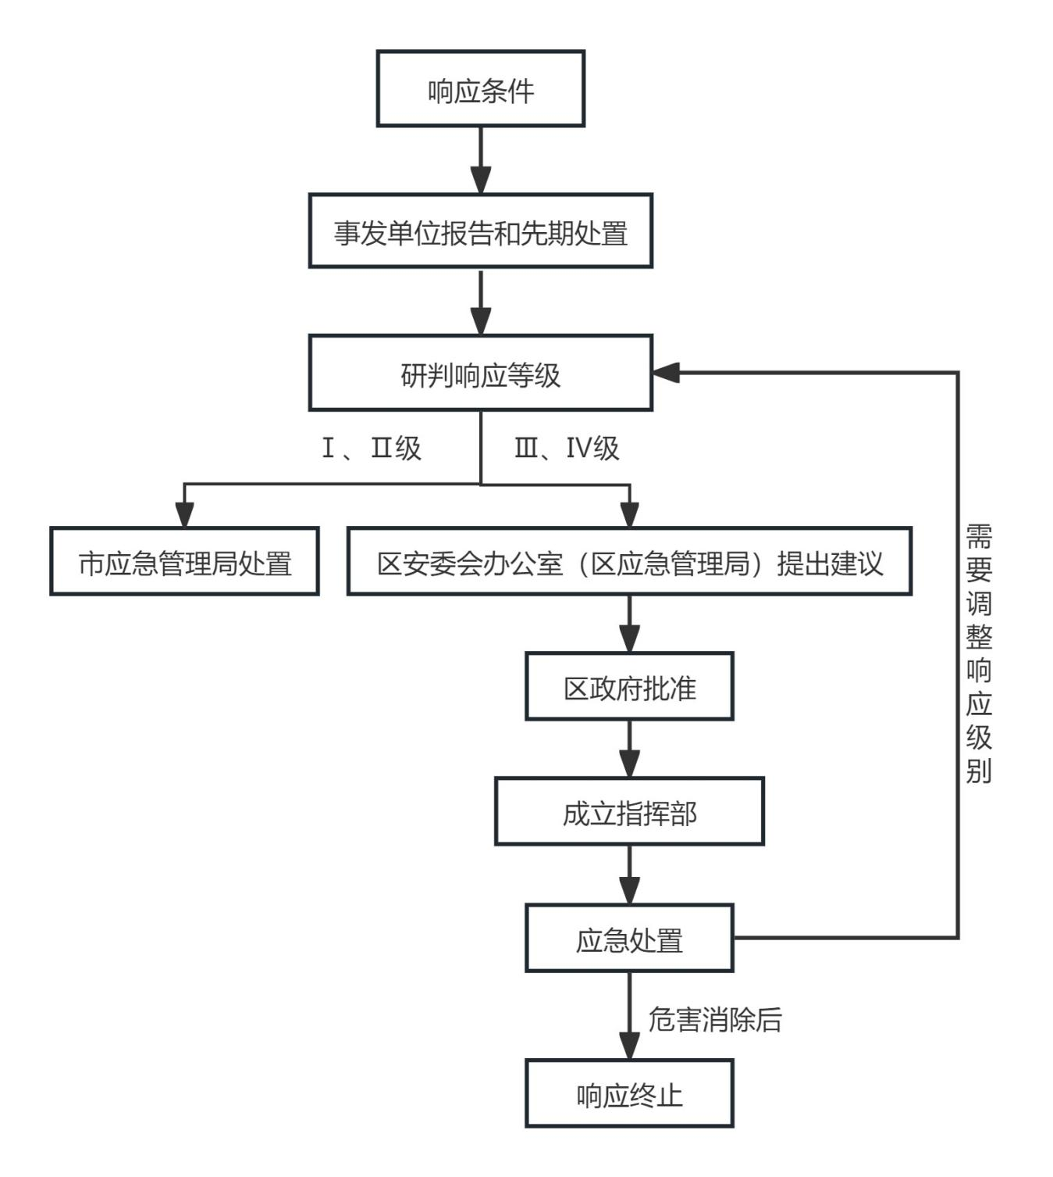

非煤矿山事故应急响应工作卡见附件2。

5 后期处置

5.1 善后处置
事发地镇政府（街道办事处）和事发单位应及时制定补助、补偿、抚慰、抚恤、安置、重建以及环境后续监测、恢复等善后工作方案，并迅速组织实施。保险机构及时开展相关理赔工作。尽快恢复正常生产生活秩序，维护社会稳定。

5.2 事故调查
按照《生产安全事故报告和调查处理条例》等有关规定成立调查组，查明事故经过、原因、性质、人员伤亡、经济损失等情况，确定事故责任，提出处理建议和防范整改措施，形成调查报告。

5.3 总结评估
非煤矿山事故应急处置结束后，要根据《生产安全事故应急处置评估暂行办法》对事故应急处置进行评估，总结经验，分析查找问题，提出改进措施。

6 应急保障

6.1 队伍保障
各镇政府（街道办事处）、有关部门（单位）要加强非煤矿山事故应急救援队伍建设，不断壮大应急救援力量，定期组织开展训练和演练，充分发挥救援力量在非煤矿山事故应急救援工作中的重要作用。

6.2 救援装备及物资保障
区应急管理局及有关单位应加强专业设备、救援物资和防护器材的储备，鼓励支持社会化应急储备，保障应急装备、应急物资、生活必需品的生产、存储、调拨和供给。

6.3 通信及交通运输保障
区大数据发展局负责保障指挥部与各成员单位的通信联系，保障应急处置期间公共通信网络畅通（成员单位、救援队伍及专家联系方式详见附件3）。
区交通运输委负责做好公路、桥梁的抢通，区公安局负责做好交通管控，必要时实行交通管制，并联合区气象局等部门确保事发地的交通通行条件良好，保障应急抢险交通工具优先通行，确保救援人员、物资、器材运输和伤员转移的畅通。

6.4 技术保障
有关部门（单位）要不断提升非煤矿山事故预防预警和应急处置工作水平，采用先进技术、先进装备，不断提高非煤矿山事故预防预警和应急处置智能化、数字化和科学化水平。

6.5 治安保障
非煤矿山事故发生后，区公安局要加强对事故现场的治安警戒和治安管理，加强对重点地区、重点场所、重点人群、重要物资设备的防范保护，维护现场秩序，及时疏散群众，做好治安工作。

6.6 医疗卫生保障
区卫生健康委要加强急救医疗体系建设，完善非煤矿山事故紧急医疗救治机制，及时开展紧急救治和后续治疗；加强紧急医学救援队伍建设，提高非煤矿山事故伤员救治能力。

6.7 经费保障
非煤矿山企业应做好必要的应急救援资金储备，应急救援资金首先由事故责任单位承担，事故责任单位暂时无力承担的，由区财政局按照事权和支出责任划分落实所需补助资金。区财政局应将非煤矿山事故现场应急处置所需经费纳入财政预算统筹安排。

7 预案管理

7.1 宣传、培训和演练
行业主管部门应当加强非煤矿山事故应急预案宣传培训，每3年至少组织开展一次应急演练。非煤矿山企业要落实主体责任，定期开展非煤矿山事故应急培训和应急演练。

7.2 预案评估修订
区应急管理局组织有关部门（单位）定期开展预案评估工作，原则上每3年评估1次。出现以下情形之一，应及时修订应急预案：有关法律法规、标准、上级预案内容发生变化的；应急指挥机构及其职责发生重大调整的；面临的风险发生重大变化的；重要应急资源发生重大变化的；预案中的其他重要信息发生变化的；在非煤矿山事件实际应对和应急演练中发现问题需要作出重大调整的；应急预案编制单位认为应修订的其他情况。

7.3 预案实施
本预案由重庆市铜梁区应急管理局负责解释，自印发之日起施行。原《重庆市铜梁区人民政府办公室关于印发重庆市铜梁区非煤矿山事故专项应急预案的通知》（铜府办〔2019〕123 号）同时废止。
附件：1.铜梁区非煤矿山事故响应分级表
2.铜梁区非煤矿山事故应急响应工作卡
3.铜梁区非煤矿山事故应急指挥部成员单位、救援
队伍及专家联系方式

附件1

附件2
铜梁区非煤矿山事故Ⅰ级应急响应工作卡
启动  条件 | 发生特别重大非煤矿山事故：造成30人以上死亡，或者100人以上重伤，或者1亿元以上直接经济损失。
启动程序 | 市应急管理局组织会商后提出启动应急响应建议，报请市政府分管领导同志批准决定启动。
指挥  人员 | 区政府区长坐镇指挥部统一指挥。
指挥  人员 | 成立现场指挥部和工作组，赶赴现场参与救援；现场指挥长由区政府区长指定。
响应  措施 | 应对措施 |  | 责任单位
响应  措施 | 信息获取 | 在市应急指挥部的指挥下进行以下工作：  ①利用无人机、生命探测仪等手段获取现场信息；  ②分析研判道路、桥梁、通信、电力等基础设施和居民住房损毁情况，以及重要目标物、人员密集场所和人口分布等信息。 | 区应急管理局、区公安局、区交通运输委、区大数据发展局、区规划自然资源局、国网重庆铜梁供电公司、事发地镇政府（街道办事处）等有关部门
响应  措施 | 人员搜救 | 在市应急指挥部的指挥下进行以下工作：  ①以抢救人员生命为重点开展救援工作；  ②发生人员被困情况，及时动用专业技术人员和专业设备进行救援，尽早尽快解救被困人员；  ③做好获救人员和伤员的转运安置工作。 | 区应急管理局、区消防救援局，区生态环境局、区交通运输委、区规划自然资源局、国网重庆铜梁供电公司、龙泽水务公司、潜能燃气公司、事发地镇政府（街道办事处）等有关部门
响应  措施 | 疏散群众 | 在市应急指挥部的指挥下进行以下工作：  ①参与制定切实可行的疏散程序，包括指挥机构、组织分工、疏散范围、避难场所、疏散方式、疏散路线、疏散人员的安置等；  ②组织和指导群众尽快撤离事故威胁区域。 | 区公安局、区交通运输委、事发地镇政府（街道办事处）等有关部门
响应  措施 | 医学救援 | 在市应急指挥部的指挥下进行以下工作：  ①迅速调集医疗力量赶赴现场，实施诊断治疗；  ②及时将重症伤员向有救治能力的医疗机构转运，掌握救治进展情况；  ③视情况增派医疗专家、调动急需药物等；  ④做好伤员心理抚慰。 | 区卫生健康委、区公安局、区交通运输委、事发地镇政府（街道办事处）等有关部门
响应  措施 | 舆论引导 | 在市应急指挥部的指挥下进行以下工作：  通过政府发布新闻通稿、举行新闻发布会等形式，借助电视、广播、报纸、网络等多种途径，运用微博、微信、移动客户端等新媒体平台，主动、及时、准确、客观向社会发布事故信息和应对情况，回应社会关切，澄清不实信息，正确引导社会舆论。 | 区委宣传部、区委网信办、区公安局、区应急管理局、事发地镇政府（街道办事处）等有关部门
响应  措施 | 维护稳定 | 在市应急指挥部的指挥下进行以下工作：  ①根据事故影响范围、程度等情况划定警戒区，做好事发现场及周边区域的保护和警戒，维持治安秩序；  ②严厉打击借机传播谣言、制造社会恐慌等违法犯罪行为；  ③做好受影响人员及其家属的矛盾纠纷化解、情绪安抚和法律服务工作，防止发生群体性事件，切实维护社会稳定。 | 区公安局、事发地镇政府（街道办事处），区人力社保局、区总工会等有关部门
铜梁区非煤矿山事故Ⅱ级应急响应工作卡
启动  条件 | 发生重大非煤矿山事故：造成10人以上30人以下死亡，或者50人以上100人以下重伤，或者5000万元以上1亿元以下直接经济损失。
启动程序 | 市应急管理局组织会商后提出启动应急响应建议，报请市政府分管领导同志批准决定启动。
指挥  人员 | 区政府区长坐镇指挥部统一指挥。
指挥  人员 | 成立现场指挥部和工作组，赶赴现场参与救援；现场指挥长由区政府区长指定。
响应  措施 | 应对措施 |  | 责任单位
响应  措施 | 信息获取 | 在市应急指挥部的指挥下进行以下工作：  ①利用无人机、生命探测仪等手段获取现场信息；  ②分析研判道路、桥梁、通信、电力等基础设施和居民住房损毁情况，以及重要目标物、人员密集场所和人口分布等信息。 | 区应急管理局、区公安局、区交通运输委、区大数据发展局、区规划自然资源局、国网重庆铜梁供电公司、事发地镇政府（街道办事处）等有关部门
响应  措施 | 人员搜救 | 在市应急指挥部的指挥下进行以下工作：  ①以抢救人员生命为重点开展救援工作；  ②发生人员被困情况，及时动用专业技术人员和专业设备进行救援，尽早尽快解救被困人员；  ③做好获救人员和伤员的转运安置工作。 | 区应急管理局、区消防救援局，区生态环境局、区交通运输委、区规划自然资源局、国网重庆铜梁供电公司、龙泽水务公司、潜能燃气公司、事发地镇政府（街道办事处）等有关部门
响应  措施 | 疏散群众 | 在市应急指挥部的指挥下进行以下工作：  ①参与制定切实可行的疏散程序，包括指挥机构、组织分工、疏散范围、避难场所、疏散方式、疏散路线、疏散人员的安置等；  ②组织和指导群众尽快撤离事故威胁区域。 | 区公安局、区交通运输委、事发地镇政府（街道办事处）等有关部门
响应  措施 | 医学救援 | 在市应急指挥部的指挥下进行以下工作：  ①迅速调集医疗力量赶赴现场，实施诊断治疗；  ②及时将重症伤员向有救治能力的医疗机构转运，掌握救治进展情况；  ③视情况增派医疗专家、调动急需药物等；  ④做好伤员心理抚慰。 | 区卫生健康委、区公安局、区交通运输委、事发地镇政府（街道办事处）等有关部门
响应  措施 | 舆论引导 | 在市应急指挥部的指挥下进行以下工作：  通过政府发布新闻通稿、举行新闻发布会等形式，借助电视、广播、报纸、网络等多种途径，运用微博、微信、移动客户端等新媒体平台，主动、及时、准确、客观向社会发布事故信息和应对情况，回应社会关切，澄清不实信息，正确引导社会舆论。 | 区委宣传部、区委网信办、区公安局、区应急管理局、事发地镇政府（街道办事处）等有关部门
响应  措施 | 维护稳定 | 在市应急指挥部的指挥下进行以下工作：  ①根据事故影响范围、程度等情况划定警戒区，做好事发现场及周边区域的保护和警戒，维持治安秩序；  ②严厉打击借机传播谣言、制造社会恐慌等违法犯罪行为；  ③做好受影响人员及其家属的矛盾纠纷化解、情绪安抚和法律服务工作，防止发生群体性事件，切实维护社会稳定。 | 区公安局、事发地镇政府（街道办事处），区人力社保局、区总工会等有关部门
铜梁区非煤矿山事故Ⅲ级应急响应工作卡
启动  条件 | 发生较大非煤矿山事故：造成3人以上10人以下死亡，或者10人以上50人以下重伤，或者1000万元以上5000万元以下直接经济损失。
启动  程序 | 区安委会办公室（区应急管理局）组织有关部门（单位）会商后提出启动应急响应建议，报区政府批准启动应急响应。
指挥  人员 | 区政府分管安全副区长坐镇指挥部统一指挥。
指挥  人员 | 成立现场指挥部和工作组，赶赴现场进行救援；现场指挥长由指挥部指挥长指定。
响应  措施 | 应对措施 |  | 责任单位
响应  措施 | 信息获取 | ①利用无人机、生命探测仪等手段获取现场信息；  ②分析研判道路、桥梁、通信、电力等基础设施和居民住房损毁情况，以及重要目标物、人员密集场所和人口分布等信息。 | 区应急管理局、区公安局、区交通运输委、区大数据发展局、区规划自然资源局、国网重庆铜梁供电公司、事发地镇政府（街道办事处）等有关部门
响应  措施 | 人员搜救 | ①以抢救人员生命为重点开展救援工作；  ②发生人员被困情况，及时动用专业技术人员和专业设备进行救援，尽早尽快解救被困人员；  ③做好获救人员和伤员的转运安置工作。 | 区应急管理局、区消防救援局，区生态环境局、区交通运输委、区规划自然资源局、国网重庆铜梁供电公司、龙泽水务公司、潜能燃气公司、事发地镇政府（街道办事处）等有关部门
响应  措施 | 疏散群众 | ①制定切实可行的疏散程序，包括指挥机构、组织分工、疏散范围、避难场所、疏散方式、疏散路线、疏散人员的安置等；  ②组织和指导群众尽快撤离事故威胁区域。 | 区公安局、区交通运输委、事发地镇政府（街道办事处）等有关部门
响应  措施 | 医学救援 | ①迅速调集医疗力量赶赴现场，实施诊断治疗；  ②及时将重症伤员向有救治能力的医疗机构转运，掌握救治进展情况；  ③视情况增派医疗专家、调动急需药物等；  ④做好伤员心理抚慰。 | 区卫生健康委、区公安局、区交通运输委、事发地镇政府（街道办事处）等有关部门
响应  措施 | 舆论引导 | 通过政府发布新闻通稿、举行新闻发布会等形式，借助电视、广播、报纸、网络等多种途径，运用微博、微信、移动客户端等新媒体平台，主动、及时、准确、客观向社会发布事故信息和应对情况，回应社会关切，澄清不实信息，正确引导社会舆论。 | 区委宣传部、区委网信办、区公安局、区应急管理局、事发地镇政府（街道办事处）等有关部门
响应  措施 | 维护稳定 | ①根据事故影响范围、程度等情况划定警戒区，做好事发现场及周边区域的保护和警戒，维持治安秩序；  ②严厉打击借机传播谣言、制造社会恐慌等违法犯罪行为；  ③做好受影响人员及其家属的矛盾纠纷化解、情绪安抚和法律服务工作，防止发生群体性事件，切实维护社会稳定。 | 区公安局、事发地镇政府（街道办事处），区人力社保局、区总工会等有关部门

铜梁区非煤矿山事故Ⅳ级应急响应工作卡
启动  条件 | 发生一般非煤矿山事故：造成3人以下死亡，或者10人以下重伤，或者1000万元以下直接经济损失。
启动  程序 | 区安委会办公室（区应急管理局）组织有关部门（单位）会商后提出启动应急响应建议，报区政府批准启动应急响应。
指挥  人员 | 区政府办有关副主任和区应急管理局、区政府有关部门主要负责人坐镇指挥部统一指挥。
指挥  人员 | 成立工作组，赶赴现场进行救援。
响应  措施 | 应对措施 |  | 责任单位
响应  措施 | 信息获取 | ①利用无人机、生命探测仪等手段获取现场信息；  ②分析研判道路、桥梁、通信、电力等基础设施和居民住房损毁情况，以及重要目标物、人员密集场所和人口分布等信息。 | 区应急管理局、区公安局、区交通运输委、区大数据发展局、区规划自然资源局、国网重庆铜梁供电公司、事发地镇政府（街道办事处）等有关部门
响应  措施 | 人员搜救 | ①以抢救人员生命为重点开展救援工作；  ②发生人员被困情况，及时动用专业技术人员和专业设备进行救援，尽早尽快解救被困人员；  ③做好获救人员和伤员的转运安置工作。 | 区应急管理局、区消防救援局，区生态环境局、区交通运输委、区规划自然资源局、国网重庆铜梁供电公司、龙泽水务公司、潜能燃气公司、事发地镇政府（街道办事处）等有关部门
响应  措施 | 疏散群众 | ①制定切实可行的疏散程序，包括指挥机构、组织分工、疏散范围、避难场所、疏散方式、疏散路线、疏散人员的安置等；  ②组织和指导群众尽快撤离事故威胁区域。 | 区公安局、区交通运输委、事发地镇政府（街道办事处）等有关部门
响应  措施 | 医学救援 | ①迅速调集医疗力量赶赴现场，实施诊断治疗；  ②及时将重症伤员向有救治能力的医疗机构转运，掌握救治进展情况；  ③视情况增派医疗专家、调动急需药物等；  ④做好伤员心理抚慰。 | 区卫生健康委、区公安局、区交通运输委、事发地镇政府（街道办事处）等有关部门
响应  措施 | 舆论引导 | 通过政府发布新闻通稿、举行新闻发布会等形式，借助电视、广播、报纸、网络等多种途径，运用微博、微信、移动客户端等新媒体平台，主动、及时、准确、客观向社会发布事故信息和应对情况，回应社会关切，澄清不实信息，正确引导社会舆论。 | 区委宣传部、区委网信办、区公安局、区应急管理局、事发地镇政府（街道办事处）等有关部门
响应  措施 | 维护稳定 | ①根据事故影响范围、程度等情况划定警戒区，做好事发现场及周边区域的保护和警戒，维持治安秩序；  ②严厉打击借机传播谣言、制造社会恐慌等违法犯罪行为；  ③做好受影响人员及其家属的矛盾纠纷化解、情绪安抚和法律服务工作，防止发生群体性事件，切实维护社会稳定。 | 区公安局、事发地镇政府（街道办事处），区人力社保局、区总工会等有关部门
附件3
铜梁区非煤矿山事故应急指挥部
成员单位、救援队伍及专家联系方式
类 型 | 单位/姓名 |  | 值班/联系电话 | 备 注
成员  单位 | 区政府办 |  | 45632357
成员  单位 | 区委宣传部 |  | 45695157
成员  单位 | 区委网信办 |  | 45695826
成员  单位 | 区经济信息委 |  | 45689016
成员  单位 | 区公安局 |  | 45695470
成员  单位 | 区财政局 |  | 45682137
成员  单位 | 区人力社保局 |  | 45632406
成员  单位 | 区生态环境局 |  | 45695228
成员  单位 | 区交通运输委 |  | 45675913
成员  单位 | 区水利局 |  | 45632902
成员  单位 | 区商务委 |  | 45686371
成员  单位 | 区卫生健康委 |  | 45695794
成员  单位 | 区应急管理局 |  | 45612350
成员  单位 | 区林业局 |  | 45692775
成员  单位 | 区大数据发展局 |  | 45698155
成员  单位 | 区规划自然资源局 |  | 45632152
成员  单位 | 区市场监管局 |  | 64410100
成员  单位 | 区气象局 |  | 64410933
成员  单位 | 区消防救援局 |  | 45689119
成员  单位 | 区总工会 |  | 45682146
成员  单位 | 国网重庆铜梁供电公司 |  | 45348012
成员  单位 | 龙泽水务公司 |  | 45691542
成员  单位 | 潜能燃气公司 |  | 45687752
救援  队伍 | 重庆市专业应急救援铜梁支队 | 旧县中队 | 45426119
救援  队伍 | 重庆市专业应急救援铜梁支队 | 蒲吕中队 | 45486119
救援  队伍 | 重庆市专业应急救援铜梁支队 | 虎峰中队 | 45859119
救援  队伍 | 重庆市专业应急救援铜梁支队 | 平滩中队 | 45218119
救援  队伍 | 重庆市专业应急救援铜梁支队 | 维新中队 | 45864119
救援  队伍 | 重庆市专业应急救援铜梁支队 | 大庙中队 | 45364119
救援  队伍 | 重庆市专业应急救援铜梁支队 | 永嘉中队 | 45399119
救援  队伍 | 铜龙应急救援队 |  | 13608356877
救援  队伍 | 大型机械救援队 |  | 18696525555
救援  队伍 | 危化应急救援队 |  | 18983809510
救援  专家 | 非煤  露天  矿山 | 陈世平 | 13658328080
救援  专家 | 非煤  露天  矿山 | 王明祥 | 18223116880
救援  专家 | 非煤  露天  矿山 | 杨明祥 | 18983907596
救援  专家 | 非煤  露天  矿山 | 李宏杰 | 13983790765
救援  专家 | 非煤  露天  矿山 | 毛仕云 | 13981922050
救援  专家 | 非煤  露天  矿山 | 王 鹏 | 13500354681
救援  专家 | 页岩气 | 严明英 | 15002388569
救援  专家 | 页岩气 | 熊安银 | 13708381573

